Martes
27
de septiembre

Primero de Secundaria
Lengua Materna

Érase una vez un narrador...

Aprendizaje esperado: lee narraciones de diversos subgéneros narrativos: ciencia ficción, terror, policiaco, aventuras, sagas u otros.

Énfasis: tipos de narradores.

¿Qué vamos a aprender?

Aprenderás más sobre los diferentes tipos de narradores que se utilizan en los subgéneros narrativos que has visto en los temas anteriores. El propósito es que puedas identificar a los distintos narradores en cualquier texto literario y que puedas entender cuál es su función.

Anteriormente aprendiste sobre las características de los diversos personajes de los subgéneros narrativos del cuento, para poder identificar el papel que juegan a partir de esto. Y ahora verás las características de los narradores y cómo se presentan en el discurso.

¿Qué hacemos?

Para empezar a entrar en el tema te invitamos a ver las siguientes imagenes sobre los tres tipos de narradores que verás, lee con mucha atención.

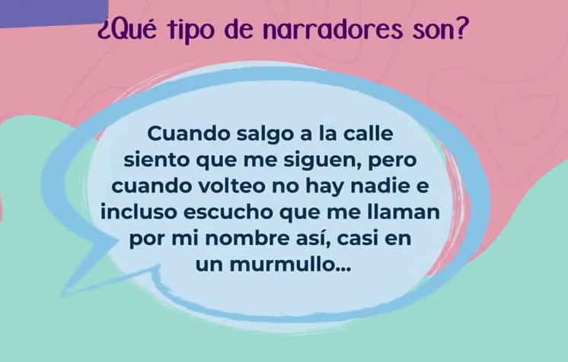

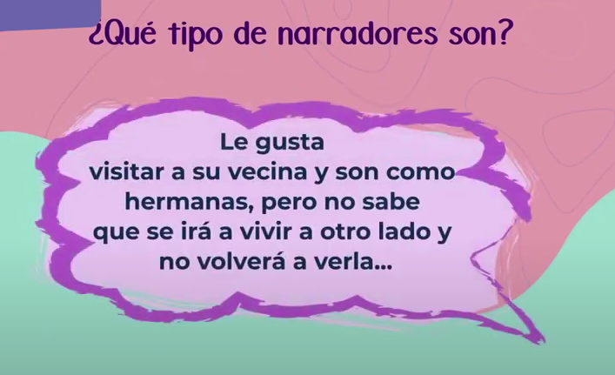

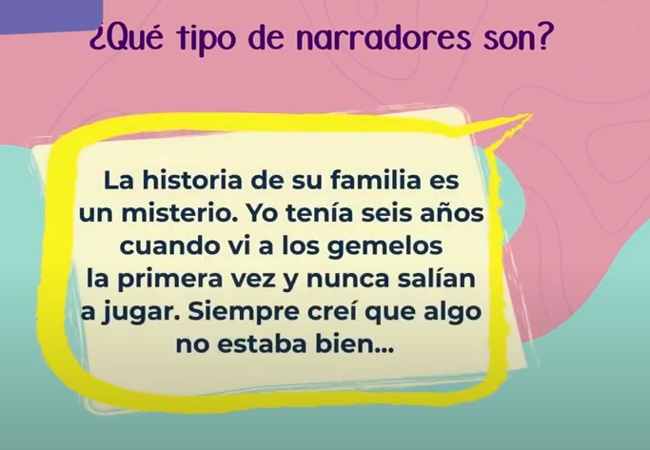

Como observaste hay tres narraciones breves, y cada una de ellas está contada por un narrador distinto, ¿qué te pareció?, ¿pudiste identificar qué tipos de narradores son?, ¿puedes mencionar al menos uno?

Si no lo lograste, no te preocupes, ya que hoy aprenderás a identificar cuáles son los diferentes tipos de narradores que se presentan en los distintos subgéneros narrativos.

Al momento de contar historias, ya sean reales o ficticias, no sólo importa cómo es el mundo que se describe y los acontecimientos que ocurren en él. La forma en la que se recurre a la figura del narrador también resulta crucial, incluso cuando pudiera parecer que éste no es parte de la narración en sí.

Para saber más sobre los diversos narradores que se presentan en los subgéneros narrativos, observa el siguiente video:

- Tipos de narradores en distintos subgéneros narrativos
Acervo Televisión Educativa
https://www.youtube.com/watch?v=LBe5eBhF_Ho

Un narrador nos ayuda a contar la historia, además, existen diferentes tipos de narradores, los cuales podemos identificar de acuerdo con sus características. Dichos narradores son:

- Omnisciente. Ve todo y sabe todo de la historia.

- Testigo. Es un espectador de primera mano de los hechos y no sabe lo que conoce el protagonista.

- Protagonista. Narra en primera persona, juzga, actúa y tiene opiniones sobre los hechos y personajes.

Es complicado poder distinguir los diversos tipos de narradores y podrías llegar a confundirte, ya que todos cumplen con la función de contar la obra, pero son los pequeños detalles los que los diferencian.

Para que te quede más claro cuáles son las características de un narrador protagonista, te invitamos a leer el siguiente fragmento de la obra literaria Drácula, del escritor irlandés Bram Stoker.

“Averigüé que mi posadero había recibido una carta del conde, ordenándole que asegurara el mejor lugar del coche para mí; pero al inquirir acerca de los detalles, se mostró un tanto reticente y pretendió no poder entender mi alemán. Esto no podía ser cierto, porque hasta esos momentos lo había entendido perfectamente; ya que había respondido a mis preguntas exactamente como si las entendiera. Él y su mujer, la anciana que me había recibido, se miraron con temor. Él murmuró que el dinero le había sido enviado en una carta, y que era todo lo que sabía. Cuando le pregunté si conocía al Conde Drácula y si podía decirme algo de su castillo, tanto él como su mujer se negaron simplemente a decir nada más.

Era ya tan cerca a la hora de la partida que no tuve tiempo de preguntarle a nadie más, pero todo me parecía muy misterioso y de ninguna manera tranquilizante.

Unos instantes antes de que saliera, la anciana subió hasta mi cuarto y dijo, con voz nerviosa:

—¿Tiene que ir? ¡Oh! Joven señor, ¿tiene que ir?

Estaba en tal estado de excitación que pareció haber perdido la noción del poco alemán que sabía, y lo mezcló todo con otro idioma del cual yo no entendí ni una palabra.”

¿Notaste la función del narrador protagonista y cuáles son sus características?

Narrador protagonista

Participa como personaje central en la historia.

Conoce muchas cosas, personas o situaciones otras y las va descubriendo, aunque no siempre tiene el conocimiento de todo.

Utiliza la voz narrativa en primera persona:
“Yo digo que…”
“Nosotros creemos que…”
“Yo pienso que…”
“Nosotros sentimos que…”

¿Ya te va quedando más claro con esta explicación, porqué el narrador de Drácula es el protagonista?, ¿recuerdas alguna narración con este tipo de narrador?

Ahora te presentamos un fragmento de uno de los cuentos más famosos de los Hermanos Grimm, Rumpelstiltskin, el cual te ayudará a distinguir las características del narrador omnisciente.

“Cuentan que en un tiempo muy lejano el rey decidió pasear por sus dominios, que incluían una pequeña aldea en la que vivía un molinero junto con su bella hija. Al interesarse el rey por ella, el molinero mintió para darse importancia: "Además de bonita, es capaz de convertir la paja en oro hilándola con una rueca." El rey, francamente contento con dicha cualidad de la muchacha, no lo dudó un instante y la llevó con él a palacio.

Una vez en el castillo, el rey ordenó que condujesen a la hija del molinero a una habitación repleta de paja, donde había también una rueca: "Tienes hasta el alba para demostrarme que tu padre decía la verdad y convertir esta paja en oro. De lo contrario, serás desterrada."

La pobre niña lloró desconsolada, pero he aquí que apareció un estrafalario enano que le ofreció hilar la paja en oro a cambio de su collar. La hija del molinero le entregó la joya y… zis—zas, zis—zas, el enano hilaba la paja que se iba convirtiendo en oro en las canillas, hasta que no quedó ni una brizna de paja y la habitación refulgía por el oro.

Cuando el rey vio la proeza, guiado por la avaricia, espetó: "Veremos si puedes hacer lo mismo en esta habitación." Y le señaló una estancia más grande y más repleta de paja que la del día anterior.”

¿Cómo es el narrador, pudiste identificar que sabe todo de la historia?, ¿qué frases o palabras usó el narrador que probablemente no sabría el narrador protagonista?

Narrador omnisciente

Está fuera de la historia, es decir, no es protagonista.

Conoce todos los detalles: ello incluye lo que ven, sienten, piensan o imaginan los personajes.

Es posible que sepa cuestiones del pasado, presente o futuro que no sabe ni sabrá el protagonista de la historia.

En general, utiliza la voz narrativa en tercera persona:
“Él dice que…”
“Ella siente que…”
“Ellos piensan que…”
“Ellas hacen…”

A partir de esta descripción, ¿pudiste entender, con más claridad, por qué el narrador de Rumpelstiltskin es omnisciente?, ¿recuerdas alguna narración con este tipo de narrador?

Para terminar, verás cuales son las características del narrador testigo, con base en La verdad sobre el caso del señor Valdemar.

“El más imperceptible signo de vitalidad había cesado en Valdemar; seguros de que estaba muerto lo confiábamos ya a los enfermeros, cuando nos fue dado observar un fuerte movimiento vibratorio de la lengua. La vibración se mantuvo aproximadamente durante un minuto. Al cesar, de aquellas abiertas e inmóviles mandíbulas brotó una voz que sería insensato pretender describir. Es verdad que existen dos o tres epítetos que cabría aplicarle parcialmente: puedo decir, por ejemplo, que su sonido era áspero y quebrado, así como hueco. Pero el todo es indescriptible, por la sencilla razón de que jamás un oído humano ha percibido resonancias semejantes. Dos características, sin embargo —según lo pensé en el momento y lo sigo pensando—, pueden ser señaladas como propias de aquel sonido y dar alguna idea de su calidad extraterrena. En primer término, la voz parecía llegar a nuestros oídos (por lo menos a los míos) desde larga distancia, o desde una caverna en la profundidad de la tierra. Segundo, me produjo la misma sensación (temo que me resultará imposible hacerme entender) que las materias gelatinosas y viscosas producen en el sentido del tacto.

He hablado al mismo tiempo de «sonido» y de «voz». Quiero decir que el sonido consistía en un silabeo clarísimo, de una claridad incluso asombrosa y aterradora. El señor Valdemar hablaba, y era evidente que estaba contestando a la interrogación formulada por mí unos minutos antes. Como se recordará, le había preguntado si seguía durmiendo. Y ahora escuché:

—Sí..., No... Estuve durmiendo... y ahora... ahora... estoy muerto.

Seguía, en todo sentido, como lo he descrito antes, salvo que el espejo no proporcionaba ya pruebas de su respiración. Fue inútil que tratáramos de sangrarlo en el brazo. Debo agregar que éste no obedecía ya a mi voluntad. En vano me esforcé por hacerle seguir la dirección de mi mano. La única señal de la influencia hipnótica la constituía ahora el movimiento vibratorio de la lengua cada vez que volvía a hacer una pregunta a Valdemar. Se diría que trataba de contestar, pero que carecía ya de voluntad suficiente. Permanecía insensible a toda pregunta que le formulara cualquiera que no fuese yo, aunque me esforcé por poner a cada uno de los presentes en relación hipnótica con el paciente. Creo que con esto he señalado todo lo necesario para que se comprenda cuál era la condición del hipnotizado en ese momento.”

Escalofriante, verdad, ¿qué aspectos reconociste del narrador testigo?

Narrador testigo

Está dentro de la historia y participa en ella, pero no como personaje principal, sino como observador.

Conoce cierta información y otra que ignora.

Utiliza la voz narrativa en tercera persona, pero su percepción del entorno es limitada, ya que no sabe lo que los otros personajes piensan o sienten, a menos que se lo comuniquen o lo descubra.

A partir de lo que leíste, es posible identificar al narrador testigo, que, en este caso, observa las horas finales del señor Valdemar.

Recapitulando:

El narrador protagonista, es el que cuenta lo que le pasó, como en Drácula, o como en El diario de Ana Frank, que ella misma va contando lo que vive y siente mientras está escondida con su familia intentando escapar de los nazis en la Segunda guerra mundial.

El narrador omnisciente, es el que sabe todo, como en Rumpelstiltskin, o en Orgullo y prejuicio, donde la narradora nos presenta a Elizabeth Bennet y el señor Darcy, dos personajes muy inteligentes, pero muy tontos a la hora de reconocer su amor.

Por último, el narrador testigo está en la historia, pero no como protagonista, sino como observador, como en La verdad sobre el caso del señor Valdemar, y en Los recuerdos del porvenir, de Elena Garro, donde el pueblo de Ixtepec cuenta la historia de la guerra cristera.

Recuerda que el narrador es la voz que cuenta al lector lo que va sucediendo en el transcurso de la trama. Además, presenta a los personajes y sitúa la acción o secuencia de los acontecimientos en un espacio y en un tiempo determinado. Al contar lo que pasa, a quién le pasa, cómo le pasa y cuándo; el narrador cumple una parte fundamental dentro de un cuento u obra literaria.

Seguramente ya también has identificado a esos narradores en películas, series, obras de teatro u otras representaciones donde hay un narrador.

Los narradores les dan una intención y lectura distinta a los textos narrativos, y es por eso que es importante que los identifiques.

Si quisieras seguir leyendo y reconociendo a los narradores, te recomendamos algunas lecturas que te ayudarán a clarificar todavía mejor los distintos tipos de narradores.

● La novia de mi hermano de Gerardo Meneses
● El sabueso de los Baskerville de Arthur Conan Doyle
● El principio del placer de José Emilio Pacheco
● Rebelión en la granja o 1984 de George Orwell
● Viaje al futuro. Relatos de ciencia ficción, una compilación de Agustín Sánchez Aguilar.

No olvides tener en cuenta, cuando leas textos narrativos, que quien nos cuenta la historia es de suma importancia.

Te sugerimos ampliar la información del tema consultando tu libro de texto, para que puedas integrar y complementar lo que aprendiste hoy.

El reto de hoy:

Leerás los siguientes textos e identificarás al narrador.

“No lo van a creer, dirán que soy un tonto, pero de chico mis ilusiones eran volar, hacerme invisible y ver películas en mi casa. Me decían: espérate a que venga la televisión, será como un cine en tu cuarto. Ahora ya estoy grande y me río de todo eso. Claro, hay televisores por todas partes y sé que nadie puede volar a menos que se suba a un aeroplano. La fórmula de la invisibilidad aún no se descubre.”

El principio del placer, José Emilio Pacheco

¿Qué tipo de narrador es y cómo lo sabes?

“El suceso tuvo lugar en un instante, tan breve que ni tiempo me dio a cobrar conciencia cabal de lo ocurrido. Conservo en la memoria la viva imagen de aquel momento: la expresión de triunfo de Holmes, y la faz furiosa, atónita, del hombre, fijos los ojos en las brillantes esposas que como por arte de encantamiento habían ceñido de pronto sus muñecas.”

Estudio en escarlata, Arthur Conan Doyle

¿Qué tipo de narrador es y cómo lo sabes?

Ahora lee el último extracto que, seguramente ya sabrás cuál es, pero nunca está de más visitar este texto clásico.

“Alicia empezaba ya a cansarse de estar sentada con su hermana a la orilla del río, sin tener nada que hacer: había echado un par de ojeadas al libro que su hermana estaba leyendo, pero no tenía dibujos ni diálogos. ¿Y de qué sirve un libro sin dibujos ni diálogos?, se preguntaba Alicia.”

Alicia en el país de las maravillas, Lewis Carroll

¿Qué tipo de narrador es y cómo lo sabes?

Ahora pregunta a tu familia si pueden mencionar al menos un cuento u obra literaria por cada uno de los tipos de narradores que hoy conociste. Además, pregunta si tuvieran que escribir un cuento sobre su vida ¿cuál tipo de narrador elegirían? y ¿por qué?

Finalmente, ¿recuerdan los tres extractos de textos de los narradores al principio de la sesión? Ahora seguramente ya puedes identificarlos.

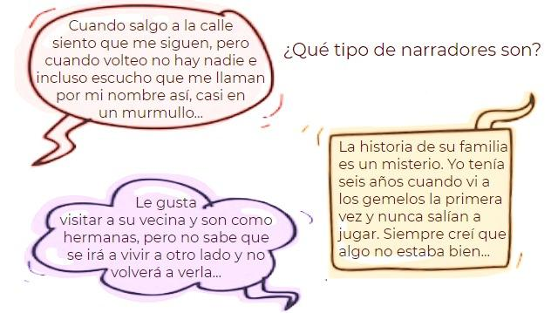

¡Buen trabajo!

Gracias por tu esfuerzo.

Para saber más:
Lectura
https://www.conaliteg.sep.gob.mx/

